中国铁矿石价格指数（CIOPI）

中国钢铁工业协会 2017年3月10日印发

一、进口铁矿石价格（OPI）
3月10日，直接进口铁矿石62%品位干基粉矿到岸价格为86.24美元/吨（即1.3910美元/吨度），环比每吨上升0.19美元，升幅为0.22%；当月平均价格为88.20美元/吨。
3月10日，现货贸易进口铁矿石62%品位干基粉矿人民币含税价格为721.09元/吨，环比每吨下降1.25元，降幅为0.17%，当月平均价格为739.20元/吨。
3月10日，直接进口铁矿石58%品位干基粉矿到岸价格为76.25美元/吨（即1.3147美元/吨度），环比每吨上升0.12美元，升幅为0.16%；当月平均价格为78.09美元/吨。
3月10日，现货贸易进口铁矿石58%品位干基粉矿人民币含税价格为617.39元/吨，环比每吨下降0.75元，降幅为0.12%，当月平均价格为633.37元/吨。
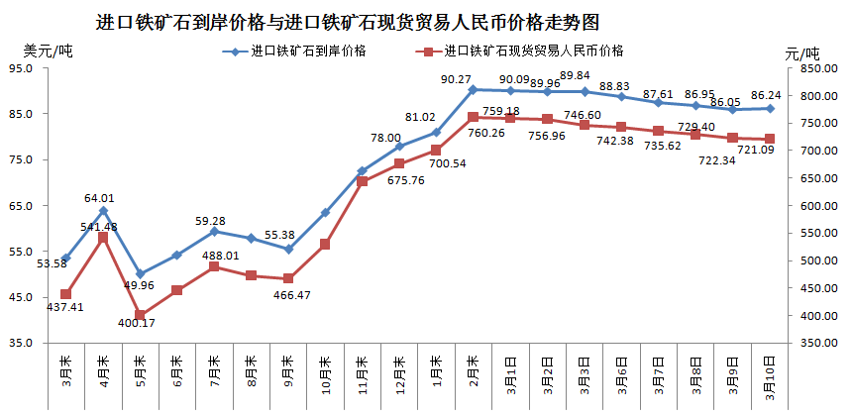
二、国产铁矿石价格
3月10日，国产铁矿石62%品位干基铁精矿含税价格为690.80元/吨，环比每吨下降1.00元，降幅为0.14%；比进口铁矿石低30.29元/吨，降幅为4.20%；当月平均价格为689.01元/吨，比进口铁矿石低50.19元/吨，降幅为6.79%。
3月10日，国产铁矿石65%品位干基铁精矿含税价格为751.93元/吨，环比每吨下降1.16元，降幅为0.15%；当月平均价格为749.83元/吨。
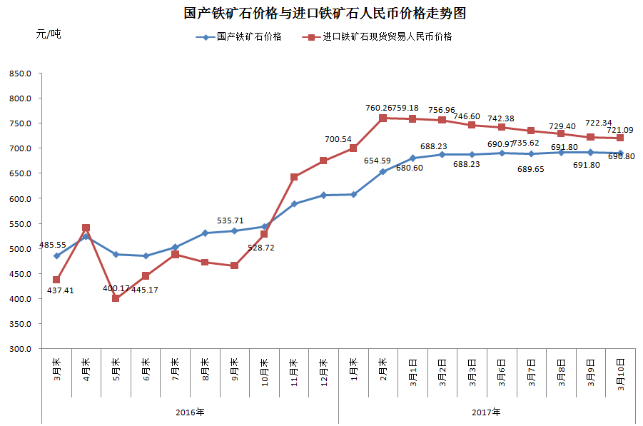
三、中国铁矿石价格指数（CIOPI）
3月10日，中国铁矿石价格指数（CIOPI）311.23点，环比下降0.53点，降幅为0.17%。其中：国产铁矿石价格指数为268.46点，环比下降0.39点，降幅为0.15%；进口铁矿石价格指数为319.29点，环比上升0.70点，升幅为0.22%。
